Trabajo practico
Laboratorio de informática

Profesora: Andrea Gómez
Nombre y Apellido: Zoe Barin curso: 1º A 12/06/2023

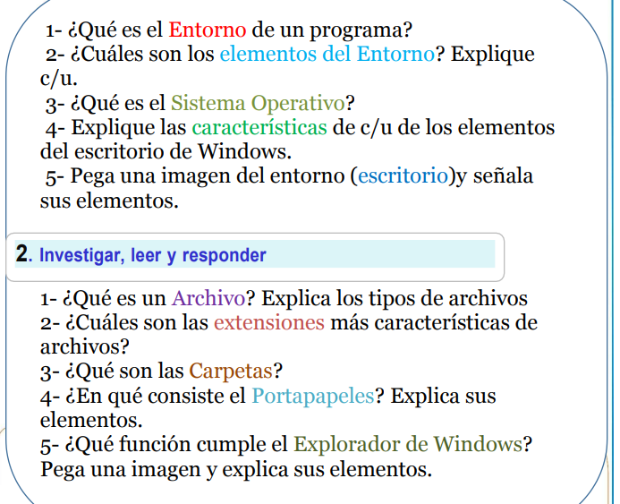
PUNTO 1
1Un entorno de programación es un programa o conjunto de programas que engloban todas las tareas necesarias para el desarrollo de un programa o aplicación.

2 Estos elementos incluyen el hardware, el software, los elementos de red, un sistema operativo (SO) y el almacenamiento de datos. CPU, impresora y otros dispositivos periféricos. Programas que realizan tareas y actividades diversas: procesadores, bases de datos, hojas de cálculo, juegos...

3 Un sistema operativo es el software o programa más importante que se ejecuta en un computador, nos permite usarlo y darle órdenes para que haga lo que necesitamos.
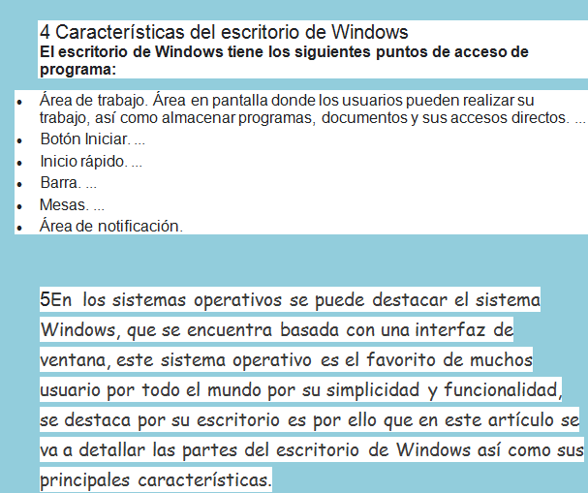
Imágenes P1
1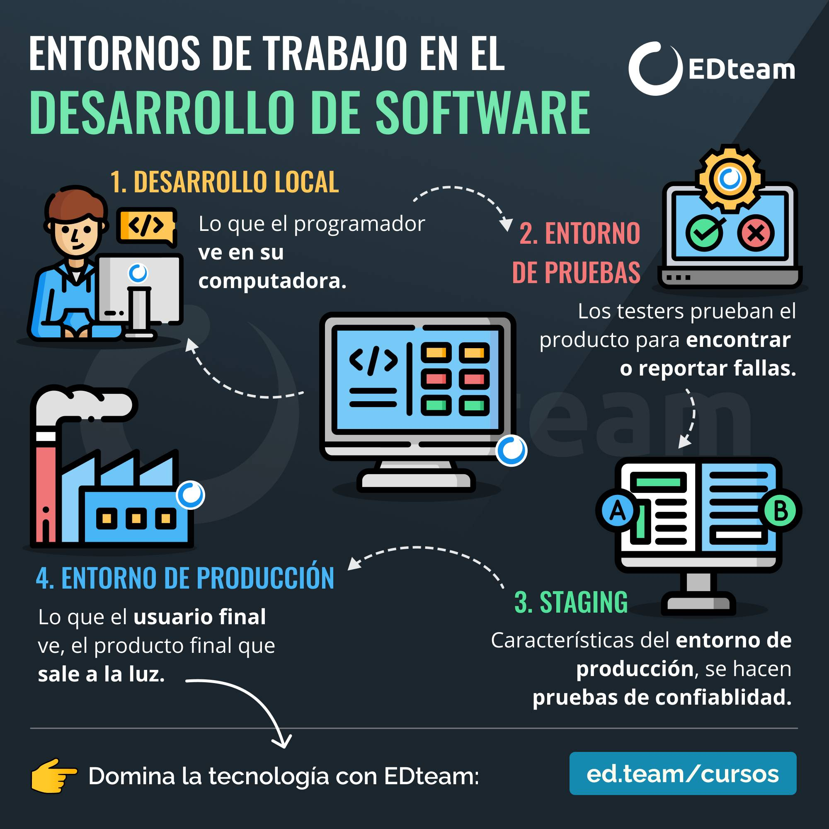

2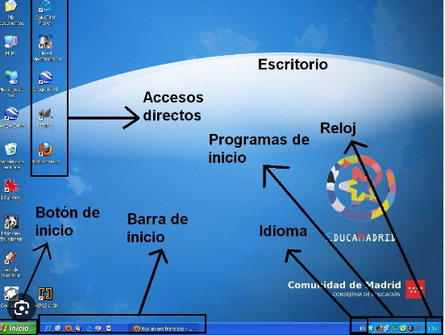

3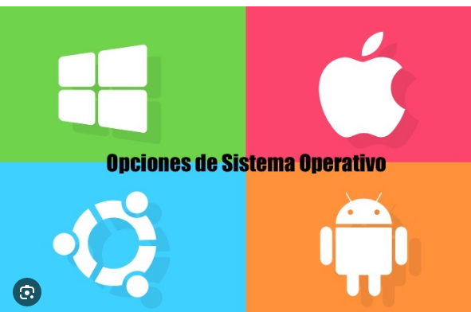

4

5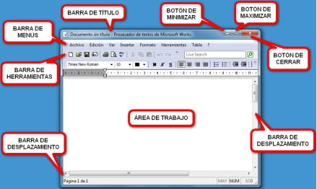

PUNTO 2

1 Podemos dividir los archivos en dos grandes grupos. Éstos son los ejecutables y los no ejecutables o archivos de datos

2Los tipos de archivo más comunes son:
- De texto: txt, doc, docx, etc.
- De imagen: jpg, gif, bmp, png, etc.
- De vídeo: avi, mp4, mpeg, mwv, etc.
- De ejecución o del sistema: exe, bat, dll, sys, etc.
- De audio: mp3, wav, wma, etc.
- De archivo comprimido: zip, rar, tar, etc.
- De lectura: pdf, epub, azw, ibook, etc.

3Básicamente una carpeta es una ubicación virtual dentro de la estructura de archivos de la computadora. Allí se almacenan archivos de todo tipo, desde los documentos de usuario como documentos fotos y videos hasta los archivos necesarios para ejecutar el sistema operativo y los programas.

4 El Office portapapeles almacena texto y gráficos que copia o corta desde cualquier lugar y le permite pegar los elementos almacenados en cualquier otro archivo Office archivo. texto, imágenes y demás)

5. El explorador de Windows es una herramienta de gestión de archivos que te permiten crear, cambiar de nombres y eliminar carpetas así como copiar, imprimir mover, como eliminar, gestionar y cambiar el nombre del archivo

Imágenes P2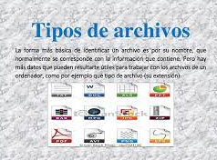1
2 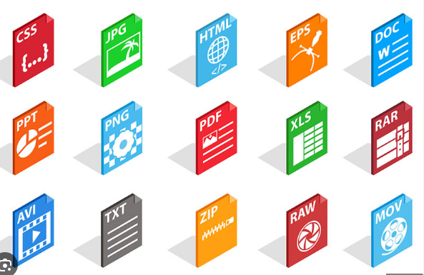

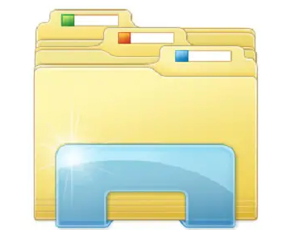3

4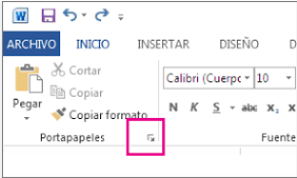

5 